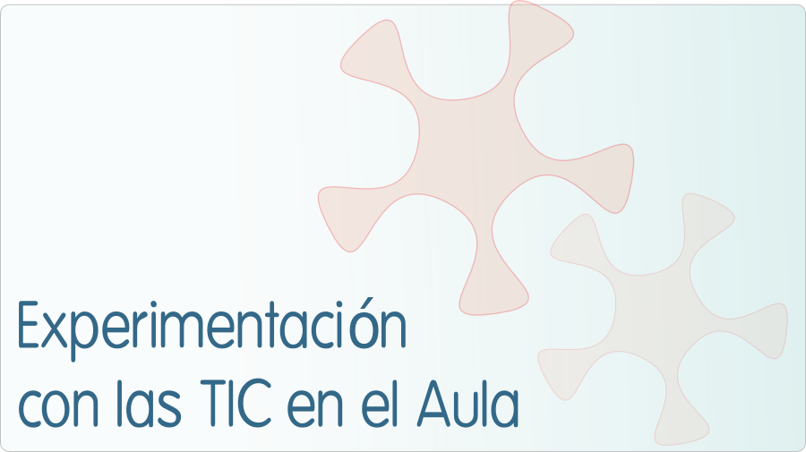

INFORME DE EXPERIMENTACIÓN

DATOS:
Nombre del profesor/a: María Luisa Díaz Serrano.

Centro educativo: IES Tiempos Modernos ( Zaragoza)

Características del grupo en el que se ha experimentado: nº de alumnos/as, conocimientos previos...
Se trata del grupo “Primero D” de ESO de veintisiete alumnos/as, de los cuales cuatro son repetidores y dos inmigrantes pero con la mayor parte de la escolarización en España. Ningún alumno de necesidades educativas especiales, aunque hay al menos tres de ellos que tendrían que estar en un grupo PAB (un programa de diversidad basado en grupos más reducidos con menos profesorado donde se adaptan los contenidos pero sin ser los alumnos catalogados como de necesidades educativas especiales). Una alumna inmigrante es de incorporación tardía, hace dos meses. En conjunto es un grupo sin problemas de comportamiento pero que no destaca por brillantes calificaciones.
Respecto a su conocimiento informático, hay que decir que, en general, es excelente. En sus últimos años de primaria ya habían trabajado de manera habitual con tablets PC.

DESCRIPCIÓN DE LA EXPERIENCIA
Unidades didácticas trabajadas:
Se han trabajado tres unidades didácticas:
1.-Álgebra.
2.-Rectas y Ángulos.
3.-Figuras planas. Áreas y perímetros.

Nº de sesiones TIC empleadas:
Cuatro sesiones por semana durante seis semanas en el aula, y el alumno han seguido usándolo en casa para realizar ejercicios envíados por la plataforma digital-text o realización de ejercicios de diversas páginas web .

Descripción de la metodología empleada durante las clases:
Normalmente , presentaba el tema con el apoyo de un power point del tema correspondiente que proyectaba, exponiéndolo al gran grupo y preguntando a los alumnos de modo individual y en alto para captar su atención. A continuación , se proponían ejercicios de la parte expuesta y los alumnos trabajaban con el miniportátil. Para reducir el número de dudas que pudieran surgir, se seguían proyectando las actividades iniciales, las cuales eran realizadas por un alumno o alumna desde el puesto del profesor y así me podía mover por la clase y resolver dudas que pudieran surgir, a la vez que controlaba la actividad que estaba siendo proyectada.
Se enviaban ejercicios a los alumnos diariamente. Se utilizaba la plataforma digital_text o se mandaban ejercicios de diferentes páginas web de matemáticas.

¿Se han usado materiales complementarios como hojas de trabajo? En caso afirmativo comentar de qué forma se han usado.
Sí, por si acaso la red no estaba en alguna sesión operativa, se tenían actividades preparadas que eran las mismas que se iban a realizar de modo interactivo con el miniportátil, las cuales eran impresas para ser repartidas en caso necesario.

Resumen del diario de clase y principales incidencias ocurridas indicando cómo se solventaron
La incidencia que tengo que destacar es que al principio no funcionaba la red wifi como yo esperaba y consideraba que el tiempo no era bien aprovechado. Se solucionaba reiniciando el router de nuevo y con la fabricación de unos latiguillos de RJ -45 para que los alumnos se conectaran directamente a la red cableada, ya que el aula asignada para el proyecto disponía en su origen una red cableada, y había espacio suficiente para que se cambiaran de puesto.

EVALUACIÓN:
Descripción del sistema e instrumentos de evaluación utilizados:

El sistema de evaluación ha sido el que queda reflejado en la programación del departamento, cambiando algunas de las actividades del cuaderno que eran realizadas del libro , por actividades realizadas de las páginas web, actividades que los alumnos debían capturar realizadas y corregidas en un documento Word, para garantizar que el alumno realmente las habían realizado.

Descripción de los resultados obtenidos en la prueba de evaluación:Han aprobado 23 de 27 alumnos . Los resultados no son muy brillantes (la nota más alta ha sido un ocho en dos alumnos y la más baja un tres en una sola alumna. El resto de no aptos han obtenido un cuatro y hay diez alumnos que tienen un cinco) , es un grupo de capacidad media , con muy pocos alumnos con calificaciones brillantes, pero que en la materia de matemáticas han sido en general de trabajo diario y constante.

Valoración personal de la experiencia por parte del profesor/a siguiendo más o menos el esquema que se presenta en la práctica
Mi experiencia en el aula con el grupo de alumnos ha sido muy positiva. Dejar la pizarra tradicional y disponer de un proyector fijo en el aula y la comodidad de una conexión directa a un ordenador , para proyectar figuras geométricas a color , dinámicas , ya dibujadas , interactivas …ha facilitado enormemente mi tarea, y a los alumnos les permitía una mejor asimilación de los conceptos . Se ha trabajado con mayor rapidez. Los ejercicios eran interactivos y autocorregibles, con lo que facilitaba el aprendizaje por sí mismo.

INCIDENCIAS TÉCNICAS:
Incidencias técnicas ocurridas durante la experimentación
Ya han sido comentadas.

Errores detectados en los materiales

